基本作業－4A3 危険物の払い出し速度

油等の払出し速度は、ベントの吸入容量を超えてはならない。

【事 例】
① 3本のベント管のフレームアレスターがすべて詰っていたため、貯槽から液を抜き出し中に、タンクが大きくへこみを生じた。
フレームアレスターは、6ヶ月毎に掃除することになっていたが、2年半掃除していなく、スクリーンに錆や鳥の巣がつまっていた。
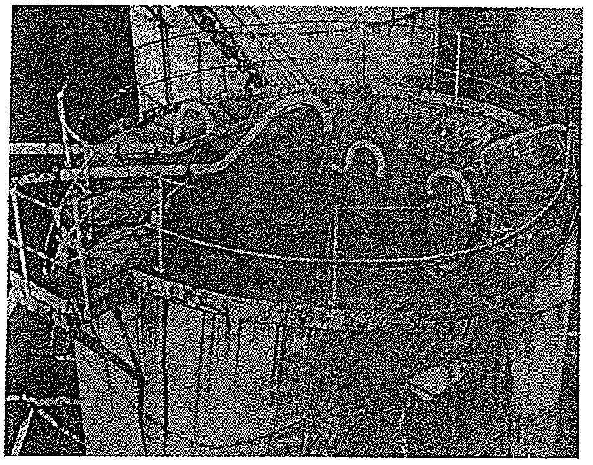
＜フレームアレスターの閉塞原因＞
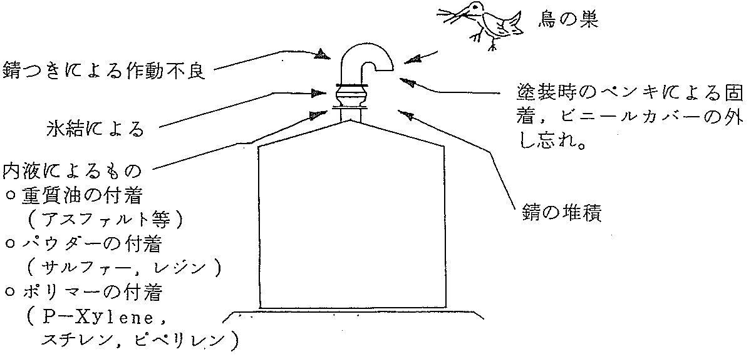

・ 塔・槽類の破壊はフレームアレスター等の安全設備の異常と以下の変則的運転条件で発生する。

運転条件の変化

１．加温されているタンクに冷たい水の張込み（温度降下） 負圧
２．軽質油の中に高温油の張込み（蒸発） 過圧
３．大量の抜き出し（バキューム） 負圧
４．軽質油分の混入した油の張込み（蒸気圧上昇） 過圧
５．軽質油の中に重質油（吸収） 負圧
６．大量のN_{２}吹込（圧上昇） 過圧
７．高温油内の水分の混入（水の沸とう、圧上昇） 過圧
８．大量の張込み（圧上昇） 過圧

最も多いトラブルは、水蒸気の存在下での急な冷却である。
水は分子量が小さく蒸気―液間の体積変化が大きい。
しかもある温度で単独に一気に凝縮し、その変化速度が大きいので圧力変化が伝播する間もなく局部的に収縮する。
そこで塔の内部構築物を破壊したり、塔槽類そのものを破壊にまねく。
特に運転の立ち上げ時にこのような現象が存在する部分があるので、マニュアルSOPの記述に留意すること。

